关于编报2017年度全区行政事业单位国有资产报告的通知

各中小学、局属各单位:
根据《常州市金坛区财政局关于编报2017年度全区行政事业单位国有资产报告的通知》（坛财字〔2018〕24号）要求，为顺利完成我区2017年行政事业单位国有资产报告编报工作，现将有关事项通知如下：
1.期初数据由系统自动从2016年年报中取值，不可以修改。
2.填报单位所使用的业务系统未与报表系统对接的，原编制说明中“由业务系统自动生成”的内容，请手工填写。
3.填报资产年报前，应将资产监管网的资产结账至2017年12月。
4.本套报表的单户录入金额单位为“元”（保留两位小数），汇总打印报表以“万元”为单位（保留两位小数）。
5.各单位登录时的用户名和密码请用2016年资产年报的用户名和密码。
6.保证账账相符、账实相符的基础上，结合部门决算报表编制工作，将资产报表和部门决算报表相同口径，机构人员情况及资产指标数据进行核对，如不一致的单位请在报告中加以说明。
7.请各单位于2018年3月16日前上传资产报表数据和分析报告文档，审核后，正式上报的资产报告及相关资料统一用A3纸打印一份，于2018年3月19日前报送会计结算中心208室。
8.请各单位认真、及时、真实、完整填报。
9.操作说明如下：
江苏省行政事业单位资产报表信息系统
简要操作说明
准备工作：两个软件系统，
1. 江苏省教育资产监管系统 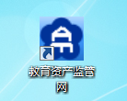
2.江苏省行政事业单位国有资产清查信息系统
http://zcqc.jscz.gov.cn
一份报表：2017年12月资产负债表
操作流程:
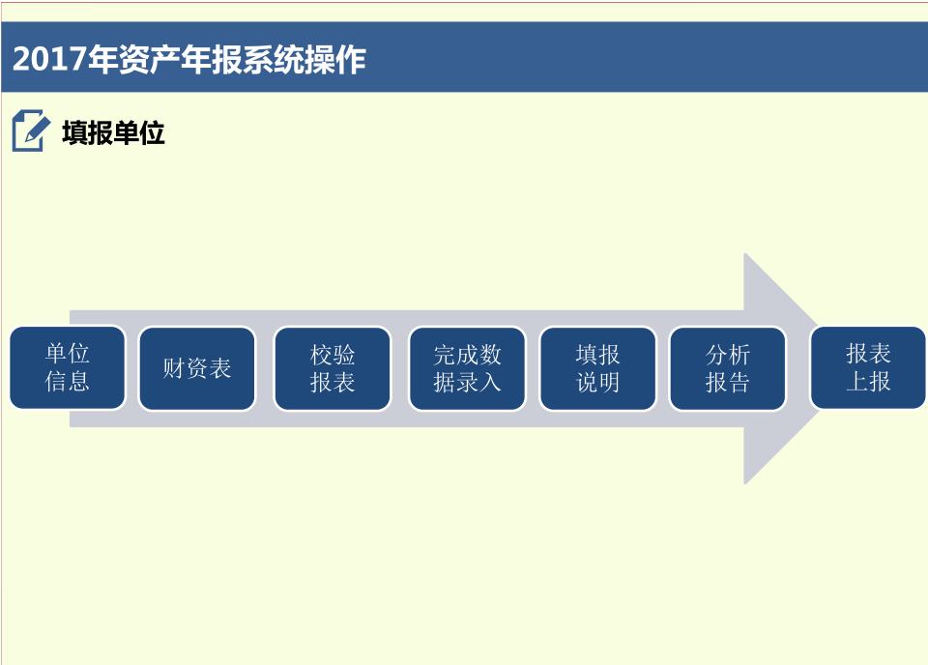
各步骤及注意事项
1.单位信息：
（1）隶属关系（行政隶属关系代码-部门标识代码）320413360
（2）是否编报部门决算选 是
2.财资表主要通过 江苏省教育资产监管系统 导入
导入方法: 登录 江苏省教育资产监管系统 通过“资产年报”导入
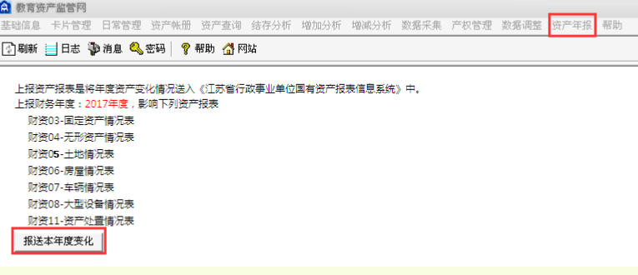
导入之后，根据2017年12月单位实际情况填写表1资产负债、表2机构人员，
完善表3--表13，注意点：
表5第5栏 土地使用者 逐栏 选 “本单位”或实际选填；
表6第26栏和32栏一般按照19栏数字再输一遍，或实际填写
3.校验报表 如有错误按提示修改；
4.完成数据录入（校验报表通过后）；
5.上报报表；
6.准备一份单位资产报表填报说明上传。

